


COLEGIO SAN AGUSTÍN –
DEPARTAMENTO DE LENGUA EXTRANJERA: INGLÉS

LENGUA EXTRANJERA: INGLÉS

6 to grado

ACLARACIÓN IMPORTANTE

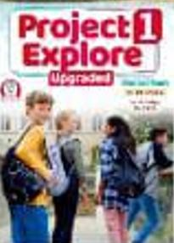

- Libro: Project Explore Upgraded 1 Student book (with online practice)
Student’s book (Letras color rojo)

- Editorial: OXFORD

Nota: Es importante que los alumnos cuenten con el libro (NO FOTOCOPIAS), ya que los mismos cuentan con material digital al cual podrán acceder sólo con la clave proporcionada en cada libro.
Dichas actividades, serán trabajadas a lo largo del año complementando las actividades del libro; y el realizar las mismas, será parte de la nota procesual de cada alumno.

